2024江苏C类
66.正确答案：D
解析第一步，确定题干逻辑关系。
“保护知识产权”有利于“保护创新”，二者属于目的对应关系。
第二步，辨析选项。
A项：“人之初”是指：人出生之初；“性本善”是指：禀性本身都是善良的。二者属于时间对应关系，排除；
B项：“德不孤”是指：有道德的人不会孤单；“必有邻”是指：一定会有志同道合的人来和他做伙伴。二者属于条件关系，排除；
C项：“勤有功”是指：人只要勤奋努力，就能事业有成；“戏无益”是指：嬉戏贪玩则对人无任何好处。二者属于并列关系，排除；
D项：“经一事”是指：亲身经历了某件事情；“长一智”是指：就能增长关于这方面的知识。“经一事”有利于“长一智”，二者属于目的对应关系，与题干逻辑关系一致，符合。
因此，选择D选项。

67.正确答案：D
解析第一步，确定题干逻辑关系。
“吴王好剑客”指的是：吴王喜爱精通剑术的侠客；“百姓多疮瘢”指的是：为此老百姓身上伤痕累累。因为“吴王好剑客”，所以“百姓多疮瘢”。二者属于因果对应关系。
第二步，辨析选项。
A项：“白日依山尽”是指：太阳依傍着西山落下；“黄河入海流”是指：黄河奔腾着流入东海。二者都是对景色的描写，属于并列关系，排除；
B项：“问君何能尔”是指：问我如何能做到这样；“心远地自偏”是指：只要心中所想远离世俗，自然就会觉得所处地方僻静了。二者不存在因果对应，排除；
C项：“海上生明月”是指：明月从海上慢慢升起；“天涯共此时”是指：远在天边的亲人这时候一定和我一样在凝视着它。二者属于时间对应关系，排除；
D项：“烽火连三月”是指：连绵的战火已经延续了一个春天；“家书抵万金”是指：一封家书抵得上万两黄金。因为“烽火连三月”，所以“家书抵万金”。二者属于因果对应关系，与题干逻辑关系一致，符合。
因此，选择D选项。

68.正确答案：C
解析第一步，确定题干逻辑关系。
“年华未暮”指的是：年纪尚未衰老；“容貌先秋”指的是：容貌却已像秋叶一样凋零。虽然“年华未暮”，但是“容貌先秋”，二者属于转折对应关系。
第二步，辨析选项。
A项：“十年树木”是指：种植树木需要十年时间；“百年树人”是指：培养人才需要百年时间。二者属于并列关系，排除；
B项：“不愤不启”是指：不到学生努力想弄明白，但仍然想不透的程度时，先不要去开导他；“不俳不发”是指：不到学生心里明白，却又不能完善表达出来的程度时，也不要去启发他。二者属于并列关系，排除；
C项：“言者无心”是指：说话的人不注意；“听者有意”是指：听话的人却很留神。虽然“言者无心”，但是“听者有意”，二者属于转折对应关系，与题干逻辑关系一致，符合；
D项：“人无远虑”是指：如果没有长远的考虑；“必有近忧”是指：就必定会有马上到来的忧患。二者属于条件关系，排除。
因此，选择C选项。

69.正确答案：C
解析第一步，确定题干逻辑关系。
“海沟”的“海”是指海洋，是“海”的本义，二者属于对应关系；“海量”的“海”是指像海一样，是“海”的引申义，二者属于对应关系。
第二步，辨析选项。
A项：“天眼”的“天”是指天空，是“天”的本义，二者属于对应关系；但是“天堑”的“天”是指天然，也是“天”的本义，排除；
B项：“碑座”和“碑林”的“碑”都是指墓碑，是“碑”的本义，属于对应关系，排除；
C项：“火焰”的“火”是指物质燃烧时所发出的光和焰，是“火”的本义，二者属于对应关系；“火气”的“火”是指像火一样，是“火”的引申义，二者属于对应关系，与题干逻辑关系一致，符合；
D项：“手指”和“手掌”的“手”都是指人或其他灵长类动物臂前端的一部分，是“手”的本义，属于对应关系，排除。
因此，选择C选项。

70.正确答案：D
解析第一步，确定题干逻辑关系。
“梅花糕”是形似“梅花”而命名，二者属于命名方式的对应关系。“梅花糕”是“糕”的一种，二者属于包容关系中的种属关系，且“糕”是人工产物。
第二步，辨析选项。
A项：“葡萄”是制作“葡萄酒”的原材料，二者属于成品与原材料的对应关系，排除；
B项：“珊瑚树”因形似“珊瑚”而命名，二者属于命名方式的对应关系。“珊瑚树”是“树”的一种，二者属于包容关系中的种属关系，但“树”是天然产物，排除；
C项：“桥头堡”因建造在“桥头”而命名，不是形似，排除；
D项：“面包车”因形似“面包”而命名，二者属于命名方式的对应关系。“面包车”是“车”的一种，二者属于包容关系中的种属关系，且“车”是人工产物，与题干逻辑关系一致，符合。
因此，选择D选项。

71.正确答案：B
解析第一步，确定题干逻辑关系。
“球赛”是一个活动过程，涉及“球员”和“裁判”两个主体，且“裁判”负责维持赛场秩序、执行比赛规则，二者与“球赛”属于对应关系。
第二步，辨析选项。
A项：“教学”是一个活动过程，但“家长”不是“教学”的主体，排除；
B项：“庭审”是一个活动过程，涉及“被告”和“法官”两个主体，且“法官”是审判人员，维护社会公平正义，二者与“庭审”属于对应关系，与题干逻辑关系一致，符合；
C项：“球场”是地点不是活动，排除；
D项：“手术”是一个活动过程，涉及“患者”和“护士”两个主体，但“护士”是辅助者，排除。
因此，选择B选项。

72.正确答案：A
解析第一步，确定题干逻辑关系。
“月刊”是“期刊”的一种，二者属于包容关系中的种属关系；“目录页”是“月刊”和“期刊”的组成部分，二者属于包容关系中的组成关系。
第二步，辨析选项。
A项：“公寓”是“房屋”的一种，二者属于包容关系中的种属关系；“天花板”是“房屋”和“公寓”的组成部分，二者属于包容关系中的组成关系，与题干逻辑关系一致，符合；
B项：“被告”参与“庭审”，二者属于对应关系，排除；
C项：“跑车”是“汽车”的一种，二者属于包容关系中的种属关系，但是顺序与题干不一致，排除；
D项：“患者”是“手术”治疗的对象，二者属于对应关系，排除。
因此，选择A选项。

73.正确答案：A
解析第一步，确定题干逻辑关系。
“手术机器人”是一种“医疗设备”，二者属于包容关系中的种属关系；“手术机器人”是一种“高新设备”，二者属于包容关系中的种属关系；“医疗设备”与“高新设备”属于交叉关系。
第二步，辨析选项。
A项：“公办中学”是一种“事业单位”，二者属于包容关系中的种属关系；“公办中学”是一种“教育机构”，二者属于包容关系中的种属关系；“事业单位”与“教育机构”属于交叉关系，与题干逻辑关系一致，符合；
B项：有的“重大项目”是“在建工程”，有的“在建工程”是“重大项目”，二者属于交叉关系，排除；
C项：“垂髫稚子”指三四岁至七岁（女）、八岁（男）的儿童，有的“垂髫稚子”是“健康儿童”，有的“健康儿童”是“垂髫稚子”，二者属于交叉关系，排除；
D项：“管理成本”是用于企业内部经营管理的各种成本的总称，“人力成本”指使用劳动者而支付的所有直接费用与间接费用的总和，二者属于并列关系；“生产成本”指生产活动的成本，包括“管理成本”“人力成本”，与二者属于包容关系，与题干逻辑关系不一致，排除。
因此，选择A选项。

74.正确答案：A
解析分别将选项代入题干，确定逻辑关系。
A项：“杞人忧天”比喻缺乏根据和不必要的忧虑，“庸人自扰”指平庸的人无事生事，自找麻烦，自讨烦恼，二者属于近义关系；“螳臂当车”比喻做力量做不到的事情，必然失败，“自不量力”指过高地估计自己的力量，二者属于近义关系，前后逻辑关系一致，符合。
B项：“局促不安”形容举止拘束，心中不安，与“杞人忧天”无明显逻辑关系；“蚍蜉撼树”比喻力量本来很微弱，而又妄想动摇强大的事物，与“自不量力”属于近义关系，前后逻辑关系不一致，排除。
C项：“叶公好龙”比喻表面上爱好或拥护，实际上害怕或反对，与“杞人忧天”无明显逻辑关系；“夜郎自大”比喻人不自量力，妄自尊大，与“自不量力”属于近义关系，前后逻辑关系不一致，排除。
D项：“郑人买履”指照搬条文，不考虑客观实际的教条做法，与“杞人忧天”无明显逻辑关系；“自以为是”形容主观、不虚心，与“自不量力”无明显逻辑关系，排除。
因此，选择A选项。

75.正确答案：B
解析分别将选项代入题干，确定逻辑关系。
A项：“白蚁”是“昆虫”的一种，二者属于包容关系中的种属关系；“岩羊”和“山羊”都是动物，二者属于并列关系，前后逻辑关系不一致，排除。
B项：“白蚁”啃噬“树木”，二者属于对应关系；“雪豹”捕食“岩羊”，二者属于对应关系，前后逻辑关系一致，符合。
C项：“蚂蚁”和“白蚁”都是昆虫，二者属于并列关系；“岩羊”是哺乳动物，“老鹰”是鸟类，二者是不同级别的并列，前后逻辑关系不一致，排除。
D项：“蚁后”是有受精和生殖能力的雌性，与“白蚁”属于交叉关系；“岩羊”组成“羊群”，二者属于包容关系中的组成关系，前后逻辑关系不一致，排除。
因此，选择B选项。

76.正确答案：C
第一步，观察特征。
组成元素不同，优先考虑数量或属性，此题对称特征明显，考虑对称性属性。
第二步，一条式，从左到右找规律。
观察发现，图形依次为仅轴对称、仅中心对称、仅轴对称、仅中心对称、仅轴对称，问号处应该为仅中心对称图形。
因此，选择C选项。

77.正确答案：D
解析第一步，观察特征。
组成元素不同，优先考虑数量或属性。每个图形均由多种元素组成，考虑元素的个数和种类。
第二步，一条式，从左到右找规律。
观察发现，图形方块个数依次为1、2、3、4、5，问号处应该是6个，所以排除A选项。再观察，所有图形都有1个相同的四角星，四角星的位置依次为上、右、下、左、上，所以问号处四角星的位置应在右侧，只有D项符合。
因此，选择D选项。

78.正确答案：D
解析第一步，观察特征。
组成元素不同，优先考虑数量或属性。每个图形均由多种元素和天平组成，考虑元素重量。
第二步，一条式，从左到右找规律。
观察发现，平行四边形<月亮<正方形<心形<十字，所以排除B、C项。再观察，天平倾斜方向为右高左低、左高右低依次交替，只有D项符合。
因此，选择D选项。

79.正确答案：B
解析第一步，观察特征。
组成元素相同，但每一幅图中白球发生明显位置变化，考虑动态位置。
第二步，一条式，从左到右找规律。
观察发现题干各图形均由一个白球和若干线条构成，并且若干线条绕成多个圈层。沿着每个图中的线条由外圈向里数依次记为第1、2、3……，发现白球依次在第1条线、第2条线、第3条线、第4条线、第5条线的位置，故问号处图形白球应在第6条线的位置。
选项A、B、C、D上白球所在线条的位置分别为第6、6、5、8条，因此排除C、D。A、B选项的区别在于小球的位置，观察题干发现小球均位于线条中间位置，因此，B选项最优。
因此，选择B选项。

80.正确答案：D
解析第一步，观察特征。
组成元素不同，优先考虑数量或属性。且每个图形均有封闭区间，考虑数面。
第二步，九宫格，横向规律较为常见，优先考虑。
第一行，每个图形都是一个面；第二行，每个图形都是2个面；第三行，图一和图二是3个面，所以问号处应该也是三个面，排除C选项。再观察，发现都是1部分，排除A选项。继续观察，发现每一行的图形，均出现曲直图形、曲线图形、直线图形，所以问号处缺少直线图形，应该填直线图形，排除B选项。
因此，选择D选项。

81.正确答案：B
解析第一步，观察特征。
组成元素相同，考虑位置类。
第二步，九宫格，横向规律较为常见，优先考虑。
第一行找规律，图一逆时针旋转90°得到图二，图二上下翻转得到图三；第二行验证规律，符合；第三行应用规律，只有B项符合。
因此，选择B选项。

82.正确答案：B
解析第一步，明确设问内容。
题目中要求各图平移后拼合。
第二步，观察图形特征，按下图所示进行拼合：平行且相等的线进行拼合。
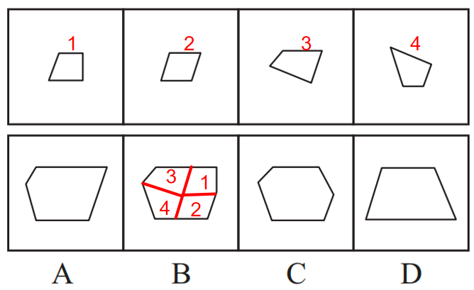
因此，选择B选项。

83.正确答案：A
解析第一步，明确设问内容。
题目中要求各图平移后拼合。
第二步，观察图形特征，按下图所示进行拼合：先找平行且相等的线进行拼合，再找平行的线进行拼合。
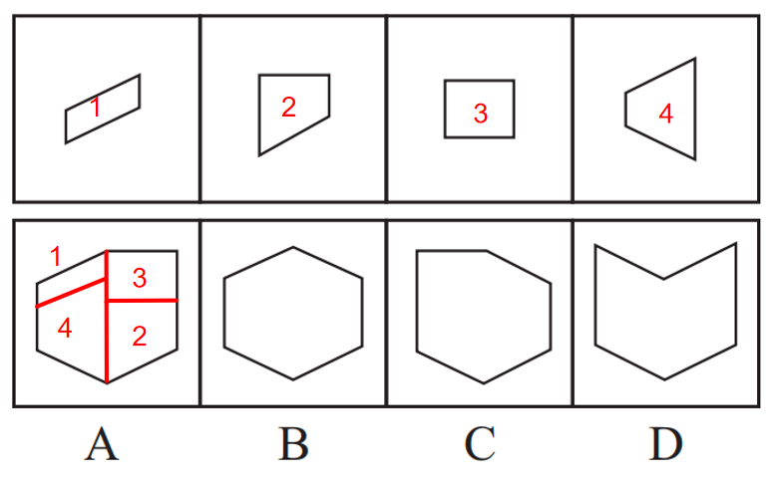
因此，选择A选项。

84.正确答案：B
解析第一步，明确设问内容。
题目中要求各图平移后拼合。
第二步，观察图形特征，按下图所示进行拼合：先找平行且相等的线进行拼合，再找平行的线进行拼合。
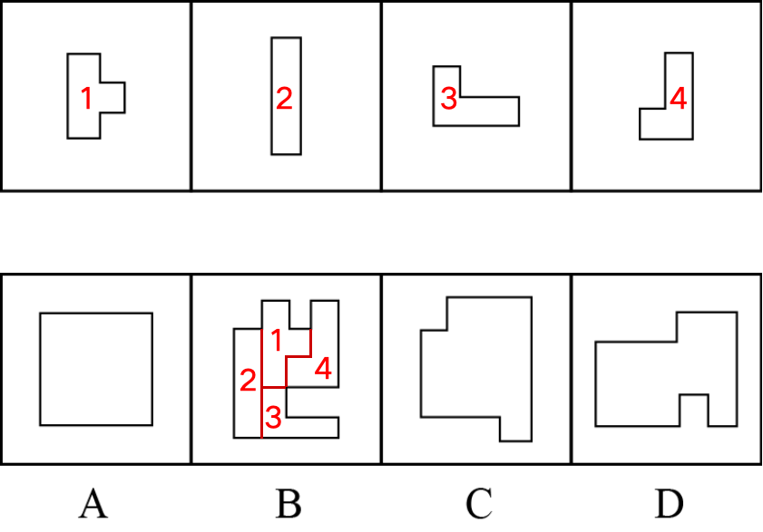
因此，选择B选项。

85.正确答案：B
解析第一步，明确设问内容。
题目中要求各图平移后拼合。
第二步，观察图形特征，按下图所示进行拼合：
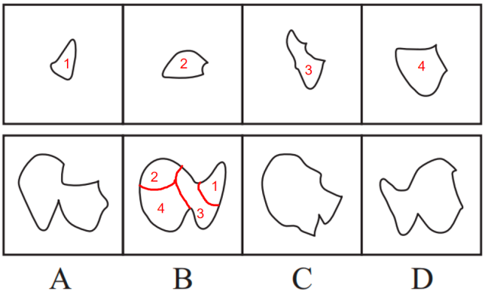
因此，选择B选项。

86.正确答案：B
解析第一步，明确设问内容。
题目中要求找出不属于分割所得的图形。
第二步，观察图形特征，将题干进行分割：可以分割成A、C、D三项。
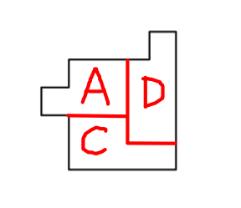
因此，选择B选项。

87.正确答案：D
解析第一步，明确设问内容。
本题考查正六面体。
第二步，辨析选项。
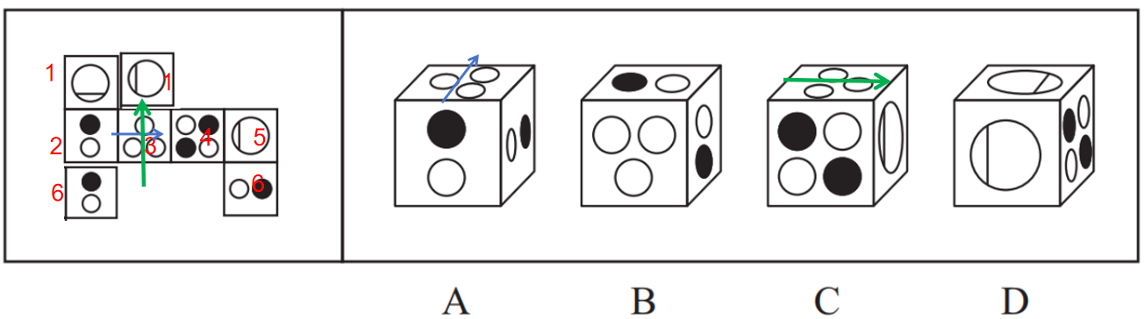
A项，在3面画箭头，观察发现题干3面的下方是横着的黑白点面，但是A项3面的下方是竖着的黑白点面，排除；
B项，在展开图中把2面和6面移到一起，发现是白点和黑点相邻，但是B项的2面和6面是白点和白点相邻，排除；
C项，3、5面是相对面，题干右侧应该是1面，在展开图中的3面画箭头，1面中的竖线在3面的左侧，但是C项1面中的竖线在3面的右侧，排除；
D项，1、4、5面，三个面的相对位置关系与题干展开图一致，符合。
因此，选择D选项。

88.正确答案：B
解析第一步，明确设问内容。
本题考查正六面体，一个公共顶点的三个面上的数字之和为8，即求相邻面上数字的和是8。这三个数可能是“1、2、5”或者“1、3、4”。
第二步，辨析选项。
A项，2面和5面是相对面，1面和4面是相对面，“1、2、5”面或者“1、3、4”面，不可能存在一个公共点，排除；
B项，进行移面，发现1面、2面和5面相加是8，符合；
C项，2面和5面是相对面，1面和4面是相对面，“1、2、5”面或者“1、3、4”面，不可能存在一个公共点，排除；
D项，1面和5面是相对面，3面和4面是相对面，“1、2、5”面或者“1、3、4”面，不可能存在一个公共点，排除。
因此，选择B选项。

89.正确答案：A
解析第一步，明确设问内容。
本题考查正四面体，展开图还原成三棱锥后，有一个与其他三个不一样。
第二步，辨析选项。
A项，把最右侧的面平移到左侧，观察发现，面中曲线没法和左侧2个面拼成半圆；
B项，把最左侧的面平移到右侧，观察发现，面中曲线可以和右侧的2个面拼成半圆，展开图的面中共可以拼成2个半圆；
C项，观察发现，展开图的面中，共可以拼成2个半圆；
D项，观察发现，展开图的面中，共可以拼成2个半圆。
只有A与其他三个不一样，因此，选择A选项。
解题方法二：整体观察，四面体展开图的4个面分别为“两条弧线+小三角形”、“两条弧线”、“一条弧线”、“一条弧线”；
若只观察四个选项中只包含“一条弧线”的2个面：
A项：这两个面的公共边处有一条弧线；
BCD项：两个“单弧线”面的公共边处没有任何弧线；
只有A与其他三个不一样，因此，选择A选项。

90.正确答案：A
解析第一步，观察特征。
由题干可知，本题考查视图类选非。
第二步，一条式，从左到右找规律。
A项：不符合各视角视图特征，不论从前往后看还是从后往前看，最下方中间的方块都应为白色；
B项：从上往下看，符合图形俯视图特征，排除；
C项：从左往右看，符合图形左侧视图特征，排除；
D项：从后往前看，符合图形后视图特征，排除。
因此，选择A选项。

91.正确答案：B
解析第一步，确定题型。
根据题干关联词“除非……否则不……”等，确定为翻译推理。
第二步，翻译题干。
飞向天空→两只翅膀健壮并以共同的力量来推动身体
第三步，进行推理。
①一只大雁如果两只翅膀健壮并以共同的力量来推动身体，属于对题干的肯后，根据推理规则“肯后不确定”，推不出确定信息，排除；
②一只大雁如果能够飞向天空，属于对题干的肯前，根据推理规则“肯前必肯后”，可以推出那么它两只翅膀健壮并以共同的力量来推动身体，符合；
③一只大雁若两只翅膀不健壮或不能以共同的力量来推动身体，属于对题干的否后，根据推理规则“否后必否前”，可以推出，符合；
④一只大雁如果不能飞向天空，属于对题干的否前，根据推理规则“否前不确定”，推不出确定信息，排除。
因此，选择B选项。

92.正确答案：C
解析第一步，确定题型。
根据题干关联词“除非……否则不……”等，确定为翻译推理。
第二步，翻译题干。
①甲→乙；
②丙→非丁；
③乙→丙。
①③②可以递推，得到④甲→乙→丙→非丁。
第三步，进行推理。
A项：甲参加属于对④的肯前，根据推理规则“肯前必肯后”，可得丙参加，可能为真，排除；
B项：丁参加属于对④的否后，根据推理规则“否后必否前”，可得乙不参加，可能为真，排除；
C项：甲参加属于对④的肯前，根据推理规则“肯前必肯后”，可得非丁，不是丁，不能为真；
D项：甲参加属于对④的肯前，根据推理规则“肯前必肯后”，可得非丁，可能为真，排除。
因此，选择C选项。

93.正确答案：B
解析第一步，确定题型。
根据提问方式中的“最能支持”，确定为加强论证。
第二步，找论点和论据。
论点：M市成年人的静息代谢水平近年来也呈下降趋势。
论据：人体总能量代谢主要由静息代谢水平和活动能量代谢水平决定。静息代谢指人体在静止状态下消耗的能量，活动能量代谢指人们在日常活动或运动状态下所消耗的能量。近年来，M市成年人的总能量代谢水平呈现下降趋势。
第三步，辨析选项。
A项：无关选项。减少各种高能量食物摄入，与静息代谢水平的情况无关，论题不一致，排除。
B项：加强新论据。该项强调每天锻炼时长增加，说明活动能量代谢增加，结合论据，总能量代谢水平下降，可知静息代谢水平下降，具有加强作用。
C项：不明确项。许多人不再从事高强度体力劳动，说明活动能量代谢下降，但是不知道静息代谢水平是否下降，不具有加强作用。
D项：增加反向论据。该项强调总能量代谢水平和活动能量代谢水平均有下降，且活动能量代谢水平下降幅度大于总能量代谢水平，则静息代谢水平应为上升，具有削弱作用。
因此，选择B选项。

94.正确答案：D
解析第一步，确定题型。
根据题干关联词“所有……都”等，确定为集合推理。
第二步，翻译题干。
①参加800米跑→参加了100米跑；
②参加100米跑→参加了跳高；
③有些参加跳远→参加了投掷链球；
④参加跳远→没有参加跳高。
第三步，进行推理。
A项：所有参加800米跑的运动员，属于对①的肯前，根据“肯前必肯后”可得参加了100米跑；参加了100米跑，属于对②的肯前，根据“肯前必肯后”可得参加了跳高，可以推出；
B项：③进行换位可得，有些参加投掷链球→参加跳远，参加跳远是对④的肯前，根据“肯前必肯后”可得没有参加跳高，所以可能推出所有参加投掷链球的运动员都没有参加跳高，排除；
C项：所有参加跳远的运动员，属于对④的肯前，根据“肯前必肯后”可得没有参加跳高；没有参加跳高，属于对②的否后，根据“否后必否前”可得没有参加100米跑，可以推出；
D项：参加800米跑，属于对①的肯前，根据“肯前必肯后”可得参加了100米跑；参加了100米跑，属于对②的肯前，根据“肯前必肯后”可得参加了跳高；参加了跳高属于对④的否后，根据“否后必否前”可得没参加跳远，即所有参加800米跑的运动员都没参加跳远，推不出。
因此，选择D选项。

95.正确答案：D
解析第一步，确定题型。
依据题干特征和提问方式，确定为分析推理。
第二步，辨析选项。
根据条件（1）和条件（3），可知，来自S省、J省、Z省、F省四省的总人数有12人。又因为题干S省、J省、Z省、A省和F省共有18人，所以，可推出来自A省=18人-12人=6人。
因此，选择D选项。

96.正确答案：B
解析第一步，确定题型。
根据提问方式“对话方式最为相似”，确定为平行结构。
第二步，分析题干推理形式。
题干的对话方式为，甲说小贾语言天赋高，乙直接对甲进行反驳，认为小贾流利对话不是天赋问题，是因为在国外待了很多年。
第三步，辨析选项。
A项：甲讨论的是价格，乙讨论是性价比，二者话题不一致，与题干推理形式不同，排除；
B项：甲说小张进入职场一年后稳重多了，乙直接对甲进行反驳，认为小张稳重不是时间问题，是因为承担了单位大量重要工作，与题干推理形式相同，符合；
C项：乙没有反驳甲，是肯定甲的观点，与题干推理形式不同，排除；
D项：甲讨论的是过去的情况，乙讨论是未来的可能性，与题干推理形式不同，排除。
因此，选择B选项。

97.正确答案：A
解析第一步，确定题型。
根据提问方式中的“最能缓解上述专家的担忧”，确定为削弱论证。
第二步，找论点和论据。
论点：家门口商业服务的完善，在给居民生活带来便利的同时可能也会使快递业逐步缩减。
论据：许多城市大力推进社区商业建设，以更好地满足居民的消费需求。
第三步，辨析选项。
A项：削弱论据。将快递驿站作为社区商业的重要组成部分，说明不会使快递业逐步缩减，具有削弱作用。
B项：削弱论据。社区购物在居民整体购物消费中占比很少，说明可能不会使快递业逐步缩减，具有削弱作用。
C项：无关选项。选项讨论的是就业问题，未提及快递业，论题不一致，排除。
D项：无关选项。选项讨论的是大型商超的配送服务，未提及快递业，论题不一致，排除。
第四步，强弱比较。
B是可能性的削弱，A项力度强于B项。
因此，选择A选项。

98.正确答案：C
解析第一步，确定题型。
根据提问方式中的“最有助于评价上述研究人员所作出的推断”，确定为加强论证。
第二步，找论点和论据。
论点：研究人员推断昼夜节律缺失对健康的危害可能没有我们想象的那么大。
论据：成年小白鼠去除一个关键生物钟基因后，昼夜节律完全消失，虽然生活质量有所下降，但对其寿命没有显著影响，心血管健康状况甚至有所改善。
第三步，辨析选项。
A项：不明确项。选项讨论的是心血管情况改善是否会延长小白鼠的寿命，即使不延长也不代表对健康的危害大，不具有加强作用。
B项：无关选项。选项讨论的是休息时间是否与未去除之前的休息时间相同，未提及对健康的危害，论题不一致，排除
C项：建立联系。寿命和心血管健康状况如果可以代表整体健康状况，就是把论据和论点建立了联系，具有加强作用。
D项：不明确项。选项讨论的是生活质量是否会影响小白鼠的整体健康状况，即使影响健康也不代表对健康的危害大，不具有加强作用。
因此，选择C选项。

99.正确答案：C
解析第一步，确定题型。
题干有明显的信息匹配特征，确定为分析推理。
第二步，分析条件，进行推理。
①每位工作人员参加的项目都必须有教授指导，每位教授至少指导一位工作人员；
②每位工作人员只能参加一个项目，提倡多人合作；
③每位教授只能指导一个项目，一个项目也可由多位教授共同指导；
④小唐参加小微堵点改造或跨区断头路建设项目，杨教授指导历史街区微改造项目。
A项：当陈教授和汪教授同时指导小微堵点改造项目，杨教授指导历史街区微改造项目时，小唐参加小微堵点改造，小冯、小何参加历史街区微改造项目，完全符合题干，此情况可能存在，排除；
B项：当汪教授和小何同时参加小微堵点改造项目，杨教授指导历史街区微改造项目时，小唐参加小微堵点改造，小冯参加历史街区微改造项目，陈教授指导小微堵点改造项目或者历史街区微改造项目，完全符合题干，此情况可能存在，排除；
C项：当小何和小冯同时参加小微堵点改造项目，杨教授指导历史街区微改造项目时，因为④小唐参加小微堵点改造或跨区断头路建设项目，所以小唐不能参加历史街区微改造项目，则无工作人员参与历史街区微改造项目，违背“每位教授至少指导一位工作人员”，此情况不可能存在；
D项：当小冯和陈教授同时参加小微堵点改造项目，杨教授指导历史街区微改造项目时，小唐参加小微堵点改造，小何参加历史街区微改造项目，汪教授指导小微堵点改造项目或者历史街区微改造项目，此情况可能存在，排除。
因此，选择C选项。

100.正确答案：A
解析第一步，确定题型。
题干有明显的信息匹配特征，确定为分析推理。
第二步，分析条件，进行推理。
①每位工作人员参加的项目都必须有教授指导，每位教授至少指导一位工作人员；
②每位工作人员只能参加一个项目，提倡多人合作；
③每位教授只能指导一个项目，一个项目也可由多位教授共同指导；
④小唐参加小微堵点改造或跨区断头路建设项目，杨教授指导历史街区微改造项目；
⑤小冯参加小型城市客厅打造项目。
根据⑤小冯参加小型城市客厅打造项目，④小唐参加小微堵点改造或跨区断头路建设项目，杨教授指导历史街区微改造项目时，为了满足①每位教授至少指导一位工作人员，那么小何必须参加历史街区微改造项目。
因此，选择A选项。

101.正确答案：D
解析第一步，根据提问方式，确定为选非题。
第二步，找关键信息。
①行政执法部门；
②针对涉及“三农”的生产经营活动的各种问题开展的执法活动。
第三步，辨析选项。
A项：“执法人员”，符合“行政执法部门”；“对当事人作出没收违法所得并罚款的行政处罚”，符合“针对涉及‘三农’的生产经营活动的各种问题开展的执法活动”，符合定义；
B项：“执法大队”，符合“行政执法部门”；“令其召回已售出的该农药，并对当事人作出行政处罚”，符合“针对涉及‘三农’的生产经营活动的各种问题开展的执法活动”，符合定义；
C项：“对某乡村猪肉交易市场进行执法检查”，涉及“行政执法部门”；“依法对他进行了处罚”，符合“针对涉及‘三农’的生产经营活动的各种问题开展的执法活动”，符合定义；
D项：“邻居张律师”不属于“行政执法部门”，不符合定义。
因此，选择D选项。

102.正确答案：A
解析第一步，根据提问方式，确定为选是题。
第二步，找关键信息。
①工作时间不受限制，地域可以自主选择；
②利用网络数字手段完成本职工作的从业人员。
第三步，辨析选项。
A项：小雷作为自媒体从业者，游走在不同城市，符合“地域可以自主选择”，随时随地向粉丝直播，说明其工作并不受时间的限制，且利用互联网完成工作，符合“工作时间不受限制”、“利用网络数字手段完成本职工作”，符合定义；
B项：“她的居家办公申请得到了批准”，说明其工作地点虽然是家里但还是受公司管理，不符合“工作时间不受限制，地域可以自主选择”，不符合定义；
C项：黄先生被公司派驻到某山区工作，说明其工作地点比较固定，不符合“地域可以自主选择”，不符合定义；
D项：周先生的新工作不需要考虑迟到早退，但仍需要每天晚上汇报工作，说明其工作时间仍受到一定的限制，不符合“工作时间不受限制”，同时，未明确体现周先生可自由选择办公地点，不符合“地域可以自主选择”，不符合定义。
因此，选择A选项。

103.正确答案：C
解析第一步，根据提问方式，确定为选非题。
第二步，找关键信息。
①不超出自身能力的前提下；
②相邻两代人的一方向另一方主动提供经济帮扶、生活照顾、健康保障、精神抚慰。
第三步，辨析选项。
A项：属于“苏女士”对“父母”生活照顾，符合“不超出自身能力的前提下”“相邻两代人的一方向另一方主动提供经济帮扶、生活照顾、健康保障、精神抚慰”，符合定义；
B项：属于“邵先生父母”帮助“邵先生和妻子”照顾孩子，符合“不超出自身能力的前提下”“相邻两代人的一方向另一方主动提供经济帮扶、生活照顾、健康保障、精神抚慰”，符合定义；
C项：属于“罗奶奶”帮助“孙女”相亲，不符合“相邻两代人”，不符合定义；
D项：属于“儿子”对“父亲”情绪上的照顾，符合“不超出自身能力的前提下”“相邻两代人的一方向另一方主动提供经济帮扶、生活照顾、健康保障、精神抚慰”，符合定义。
因此，选择C选项。

104.正确答案：A
解析第一步，根据提问方式，确定为选是题。
第二步，找关键信息。
①当一方发出寻求理解和支持的信号；
②对方及时予以积极回应，从而进一步提高双方关系质量的关键时机。
第三步，辨析选项。
A项：小袁表达天气好且江边风景好，传达出想去的信号，符合“当一方发出寻求理解和支持的信号”；小康马上询问是否要去，符合“对方及时予以积极回应，从而进一步提高双方关系质量的关键时机”，符合定义；
B项：儿子说桂林漂亮，想传达妈妈认同自己的信号，符合“当一方发出寻求理解和支持的信号”；而妈妈只回答照片拍摄时间，不符合“对方及时予以积极回应”，不符合定义；
C项：弟弟表示在家无聊，希望得到理解，符合“当一方发出寻求理解和支持的信号”；但是哥哥却说周末待在家就是最好的休息，不符合“对方及时予以积极回应”，不符合定义；
D项：老余向女儿展示风景照，寻求夸赞，符合“当一方发出寻求理解和支持的信号”；但是女儿只看了一眼便敷衍回答，不符合“对方及时予以积极回应”，不符合定义。
因此，选择A选项。

105.正确答案：B
解析第一步，根据提问方式，确定为选是题。
第二步，找关键信息。
①公众主导，不排除政府相关部门或社会团体参与；
②有效化解各种矛盾或冲突，以促进社会和谐的偏差纠正方式。
第三步，辨析选项。
A项：把立交桥附近的一片闲置的空地改建成绿化场地，不符合“有效化解各种矛盾或冲突”，不符合定义；
B项：团队游购物陷阱等丑闻相继曝光，旅行社、景点进行了针对性整顿，投诉大幅减少，符合“公众主导，不排除政府相关部门或社会团体参与”“有效化解各种矛盾或冲突，以促进社会和谐的偏差纠正方式”，符合定义；
C项：市场监管总局规定不得使用照明设施误导消费者，不符合“公众主导”，不符合定义；
D项：人大代表多次提交整治高彩礼的建议，不符合“公众主导”，不符合定义。
因此，选择B选项。

106.正确答案：D
解析第一步，根据提问方式，确定为选是题。
第二步，找关键信息。
①网络对话；
②调整用词、添加语气词或者特定符号等技巧，避免聊天时带来的冷漠与疏离，让对话变得更加轻松、愉悦、舒适的交流方式。
第三步，辨析选项。
A项：“小王回复‘OK’，同事回复道：‘好，有问题随时沟通。’”，不符合“调整用词、添加语气词或者特定符号等技巧”，不符合定义；
B项：“小李立即回复：‘嗯嗯，好的好的，你们太能折腾了！’”，不符合“调整用词、添加语气词或者特定符号等技巧”，不符合定义；
C项：“遇到同事吐槽领导”“听到朋友的旅游经历”，不符合“网络对话”，不符合定义；
D项：“逐字逐句推敲回复”符合“网络对话”；“‘好哒’‘好滴’‘抱拳（表情）’不断在屏幕上跳动”，符合“调整用词、添加语气词或者特定符号等技巧”，符合定义。
因此，选择D选项。

107.正确答案：B
解析第一步，根据提问方式，确定为选是题。
第二步，找关键信息。
①有计划地宣传或培训；
②引导民众更新消费观念，掌握消费技能，培养消费习惯，使其形成产品购买的合理预期。
第三步，辨析选项。
A项：“根据亲身经历写出了一份新疆自驾游的攻略”，未体现“有计划地宣传或培训”，不符合定义；
B项：“推荐了一款黑科技‘破壁机’，同时介绍了它的材质、功能、操作方法以及明星的使用体验”，符合“有计划地宣传或培训，引导民众更新消费观念”；“还附上了商家的二维码”，符合“引导民众更新消费观念，掌握消费技能，培养消费习惯，使其形成产品购买的合理预期”，符合定义；
C项：“邀请网络写手连载长篇小说，要求员工发动亲朋好友评论转发”，不符合“引导民众更新消费观念，掌握消费技能，培养消费习惯，使其形成产品购买的合理预期”，不符合定义；
D项：“菜刀拍蒜后刀身断裂”，不符合“有计划地宣传或培训”，不符合定义。
因此，选择B选项。

108.正确答案：C
解析第一步，根据提问方式，确定为选非题。
第二步，找关键信息。
①对于一个物品付出的劳动或情感越多就越容易高估其价值的认知规律；
②在不增加难度的前提下让消费者适当参与部分生产环节打造个性化产品以增加成就感。
第三步，辨析选项。
A项：“带着五岁的儿子一起动手涂抹调料、添加葱姜，搅拌均匀”“孩子竟一连吃了五六个”，符合“在不增加难度的前提下让消费者适当参与部分生产环节打造个性化产品以增加成就感”，符合定义；
B项：“商家介绍说可以免费在手环上刻印自己的姓名”，符合“让消费者适当参与部分生产环节打造个性化产品以增加成就感”，符合定义；
C项：“设计图草稿后，总会发到部门工作群”，不符合“让消费者适当参与部分生产环节”，不符合定义；
D项：“自己采摘的草莓自己买下，价格不一定比超市或菜场便宜，但似乎顾客有满满的收获感和满足感，吃起来更香了”，符合“在不增加难度的前提下让消费者适当参与部分生产环节打造个性化产品以增加成就感”，符合定义。
因此，选择C选项。

109.正确答案：C
解析第一步，根据提问方式，确定为选是题。
第二步，找关键信息。
①找出多种理由来证明它的正确性；
②排斥其他可能选择的现象。
第三步，辨析选项。
A项：“认为两人是朋友，这样的活动既可以提升孩子学业，又可密切两家关系”，不符合“排斥其他可能选择的现象”，不符合定义；
B项：“坚持只要有了回头客，生意一定会越来越好”，不符合“排斥其他可能选择的现象”，不符合定义；
C项：“她不以为然，认为这鞋便宜，穿着又很舒服，自己身体硬朗，不会出什么事”，符合“找出多种理由来证明它的正确性”“排斥其他可能选择的现象”，符合定义；
D项：“景区很快地规划出最佳游览路线图并在园内各处做了醒目标记”，不符合“找出多种理由来证明它的正确性”“排斥其他可能选择的现象”，不符合定义。
因此，选择C选项。

110.正确答案：B
解析第一步，根据提问方式，确定为选非题。
第二步，找关键信息。
①用砖石、植被或混凝土等材料建造在水体边缘与陆地交界处的保护性工程设施；
②江河湖泊驳岸用来防止堤岸被水流长时间冲刷而塌方；
③园林驳岸用于遮挡园内建筑物，增加景观层次感和丰富度。
第三步，辨析选项。
A项：园林内部通过假山石阻隔水体、遮挡亭子，增加景观层次，符合“用砖石、植被或混凝土等材料建造在水体边缘与陆地交界处的保护性工程设施”以及“园林驳岸用于遮挡园内建筑物，增加景观层次感和丰富度”，符合定义；
B项：该图未涉及“砖石、植被或混凝土等材料建造在水体边缘与陆地交界处的保护性工程设施”，不符合定义；
C项：用砖石隔离河流和陆地，防止流水冲刷，符合“用砖石、植被或混凝土等材料建造在水体边缘与陆地交界处的保护性工程设施”以及“江河湖泊驳岸用来防止堤岸被水流长时间冲刷而塌方”，符合定义；
D项：用植被隔离河流和陆地，防止流水冲刷，符合“用砖石、植被或混凝土等材料建造在水体边缘与陆地交界处的保护性工程设施”以及“江河湖泊驳岸用来防止堤岸被水流长时间冲刷而塌方”，符合定义。
因此，选择B选项。

